**In Memoriam Willy Wijsen**

**  
  
Van Mariëlle Meijs, voorzitter schaakvereniging De juiste -Z-**

Afgelopen donderdag werd ik door Wita, Willy's vrouw gebeld met de mededeling dat het zeer slecht ging met Willy. Zijn leven liep ten einde, en ik was van harte welkom om afscheid van hem te komen nemen. Dit wilde ik afgelopen zondagochtend gaan doen, echter Wita belde mij in de ochtend om te vertellen dat Willy zaterdagavond overleden was. Ook al zie je het aankomen, toch een moment van stilte.

Willy die  sinds 2000 aan onze vereniging verbonden was. Vaste kracht op ons 2de team, hij verzaakte, totdat hij ziek werd, nooit. Maakte beslissende punten en dan straalde hij van oor tot oor. Een schaker in hart en nieren, gezien zijn staat van dienst. 60 jaar lid van de Limburgse schaakbond, vorig jaar hebben wij dit samen mogen vieren bij hem thuis.Ook bij zijn 50 jarig jubileum waren we erbij, een verrassing want hij kreeg een lintje van de burgemeester.

Enkele jaren terug schonk hij ons zijn schaakboekencollectie :  
  
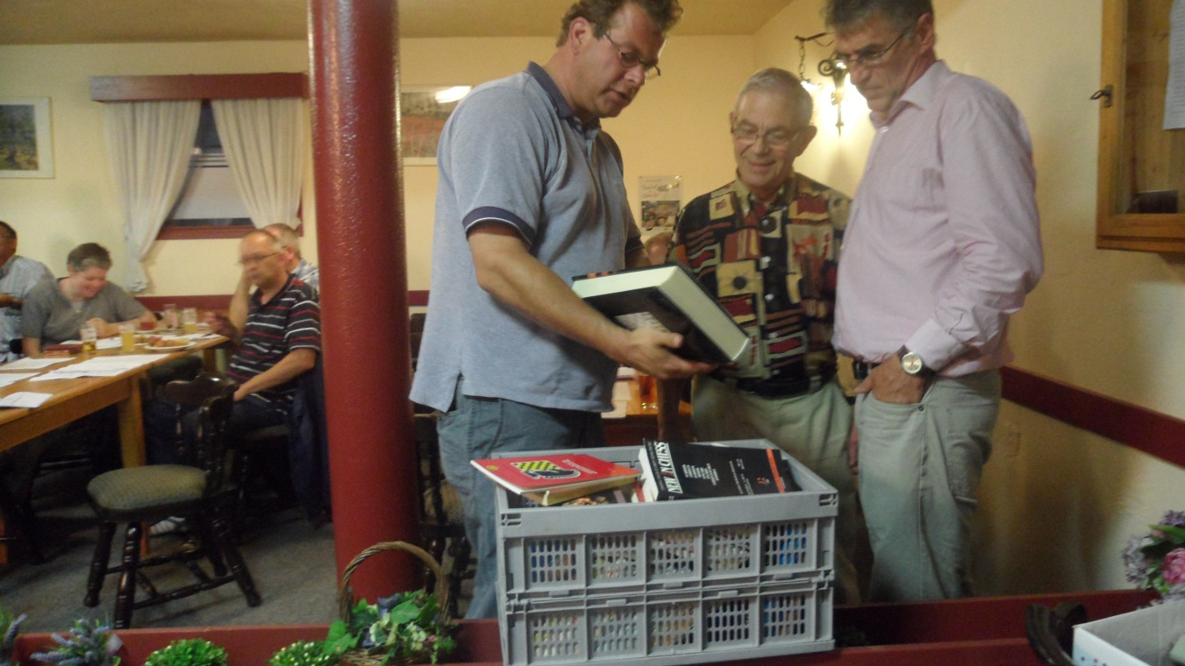

Tussen die boeken vond ik ook zijn schaakpartij tegen Jan Hein Donner, die we vorig jaar gepubliceerd hebben op onze site. Deze heb ik toen laten inlijsten en hem geschonken bij zijn 60 jarig jubileum, met een brede glimlach als resultaat.

Wegens zijn ziekte zagen we hem minder, maar regelmatig belde hij mij om even bij te kletsen over het schaken. Na onze 2 kampioenschappen in april , was hij er meteen bij om ons te feliciteren!

Hij wilde er graag bij zijn, zoals vorig jaar op onze prijsuitreiking bij Léon in Herkenrade. Hij kon er oprecht van genieten.   
  
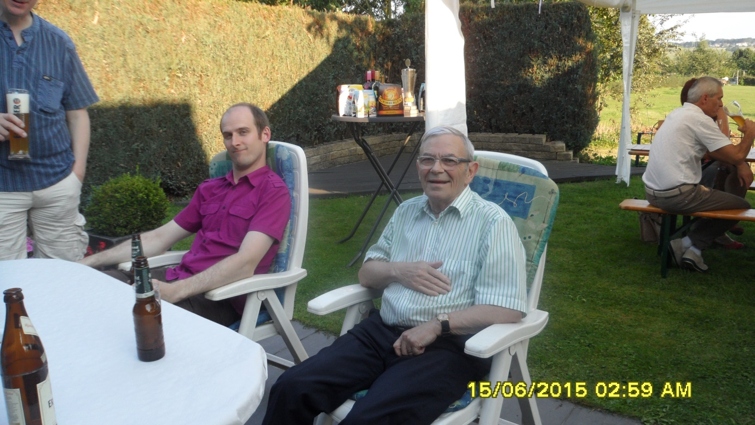

Bijna 3 weken geleden heb ik hem nog opgezocht in het ziekenhuis, was nog van goede moed. Ik moest nog bij hem langskomen en dan zou hij voor linzenvlaai zorgen, zijn specialiteit.

Brede glimlach......zo hou ik hem in gedachte!

_________________